臺北市內湖區新湖國民小學
113學年度安親班接送區暨上放學動線示意圖
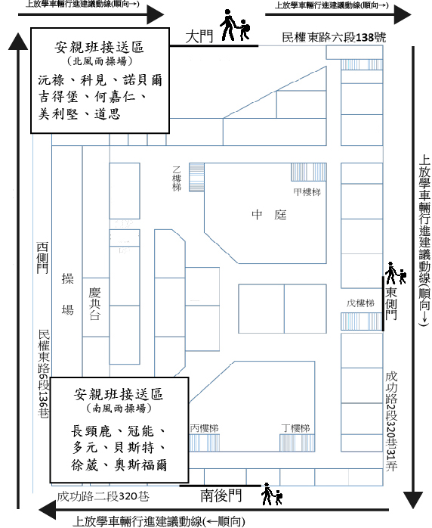
安親班接送區
(南風雨操場)
徐薇、長頸鹿
貝斯特、奧斯德爾
童心
安親班接送區
(北風雨操場)
沅祿、科見、道思
吉的堡、何嘉仁、多元
諾貝爾、美利堅
華盛頓、知了學院

